Nguyễn Phan Nhựt Trường N20DCCN082

**HOMEWORK 3**

1.

A,

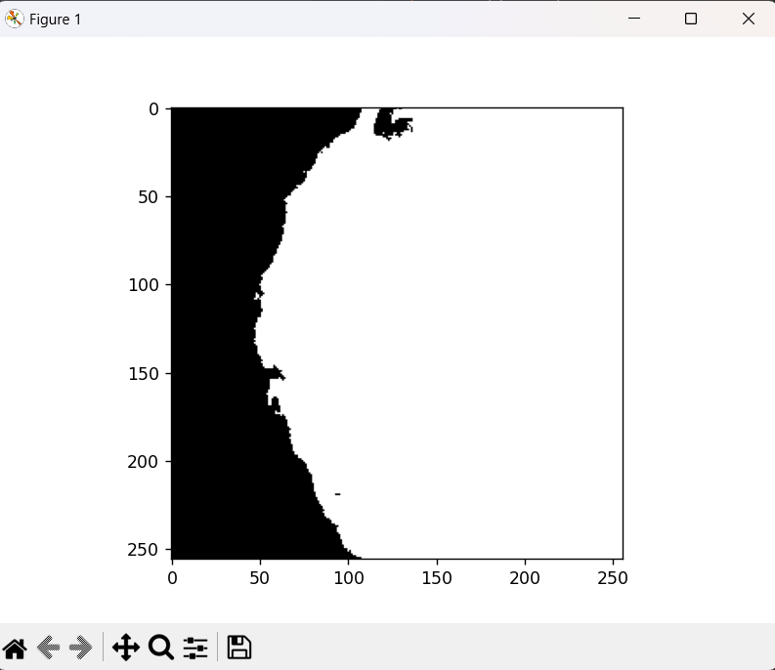

B,

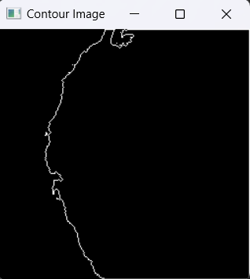

C, Có, mã chuỗi có thể được sử dụng để thể hiện đường viền chính trong hình ảnh đường viền. Mã chuỗi là một kỹ thuật được sử dụng trong xử lý hình ảnh và thị giác máy tính để thể hiện đường viền hoặc ranh giới của đối tượng bằng cách mã hóa các mối quan hệ không gian tương đối giữa các điểm liên tiếp dọc theo đường viền. Mỗi hướng được biểu thị bằng một số hoặc chữ cái, và chuỗi có thể được sử dụng để tái tạo lại đường viền. Mã chuỗi không bị ảnh hưởng bởi sự dịch chuyển, xoay và tỷ lệ, điều này làm cho nó trở thành một công cụ hữu ích để đại diện cho các đường viền trong các ứng dụng xử lý hình ảnh.

Trong trường hợp của hình ảnh đường viền xấp xỉ được tạo ra từ hình ảnh nhị phân của “Mammogram.bin”, một mã chuỗi có thể được sử dụng để đại diện cho đường viền chính. Tuy nhiên, vì đường viền không phải là một đường cong đóng, nó sẽ yêu cầu một số xử lý bổ sung để đảm bảo rằng mã chuỗi là hoàn chỉnh và chính xác.

2.

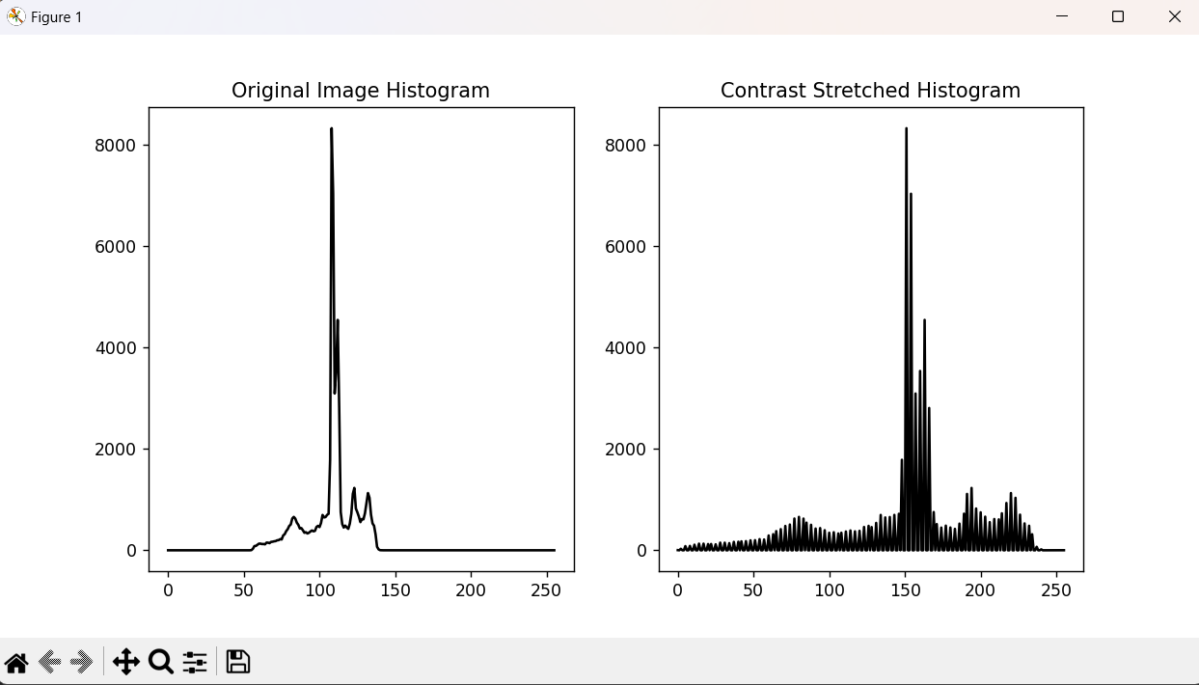

3.

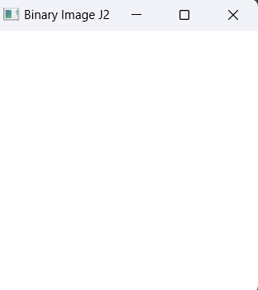

4.

